Министерство образования и науки Смоленской области

Муниципальное бюджетное дошкольное образовательное учреждение

детский сад «Колокольчик» пгт Озерный Духовщинского района Смоленской области

Принята на заседании педагогического совета

от «31» августа 2021 г. Протокол № 1

УТВЕРЖДАЮ

Заведующий МБДОУ

детский сад «Колокольчик» пгт Озерный

С.М. Садовская

« 01 » сентября 2021 г. Приказ №

# Дополнительная общеразвивающая программа по художественно-эстетическому развитию

**«Умелые ручки»**

Возраст воспитанников 6-7 лет Срок реализации: 1 год

Автор-составитель: Иванова Людмила Петровна,

воспитатель

Пгт Озерный

2021

**Пояснительная записка**

*«Истоки творческих способностей и дарования детей на кончиках их пальцев. От пальцев, образно говоря, идут тончайшие ручейки, которые питают источник творческой мысли. Чем больше уверенности и изобретательности в движениях детской руки, тем тоньше взаимодействие с орудием труда, чем сложнее движение, необходимое для этого взаимодействия, тем глубже входит взаимодействие руки с природой, с общественным трудом в духовную жизнь ребенка. Другими словами: чем больше мастерства в детской руке, тем умнее ребенок» (В.А. Сухомлинский)*

Дополнительная общеобразовательная программа «Умелые ручки» разработана согласно требованиям следующих нормативных документов:

• Закон «Об образовании в Российской Федерации» от 29.12.2012 №273 – ФЗ.;

• Об утверждении Порядка организации и осуществления

образовательной деятельности по дополнительным общеобразовательным программам (Приказ Минпрос РФ от 9 ноября 2018 г. № 196);

• СанПиН 2.4.4.3172-14 "Санитарно-эпидемиологические требования к устройству, содержанию и организации режима работы образовательных организаций дополнительного образования детей» (Постановление Главного государственного санитарного врача РФ от 4 июля 2014 г. № 41изменения 2020 г.);

• Концепции развития дополнительного образования детей (Распоряжение правительства РФ от№ 678-р от 31 марта 2022 г.);

• Методическиих рекомендаций по проектированию дополнительных общеразвивающих программ (Письмо Минобрнауки РФ «О направлении информации» от 18 ноября 2015 г. N 09- 3242);

• Уставом Муниципального бюджетного дошкольного общеобразовательного учреждения детский сад «Колокольчик» пгт Озерный Духовщинского района Смоленской области.

***Актуальность.***

Проблема развития детского творчества в настоящее время является одной из наиболее актуальных проблем, ведь речь идет о важнейшем условии формирования индивидуального своеобразия личности. Развивать творчество детей можно по-разному, в том числе работа с подручными материалами, которая включает в себя различные виды создания образов предметов из ткани, природного и бросового материалов. В процессе работы с этими материалами дети познают свойства, возможности их преобразования и использование их в различных композициях. В процессе создания поделок у детей закрепляются знания эталонов формы и цвета, формируются четкие и достаточно полные представления о предметах и явлениях окружающей жизни.

Дети учатся сравнивать различные материалы между собой, находить общее и различия, создавать поделки одних и тех же предметов из бумаги, ткани, листьев, коробок, бутылок и т.д. Создание поделок доставляет детям огромное наслаждение, когда они удаются и великое огорчение, если образ не получился. В то же время воспитывается у ребенка стремление добиваться положительного результата.

***Новизной* *и отличительной особенностью*** программы является развитие у детей творческого характера, исследовательского интереса, заключающегося в знакомстве и познании свойств разнообразных, необычных материалов, используемых в работе, а также использование нетрадиционных методов в развития детского художественного творчества.

Ребенок узнает мир с помощью манипуляций, то есть действий с различными предметами, которые позволяют ему узнать и изучить их свойства, при этом, познавая и свои творческие способности, изменить то, к чему прикасается. Чем больше ребёнок видит, слышит, переживает, тем значительнее и продуктивнее, станет деятельность его воображения. У ребенка особая острота восприятия. Восприятие красивого, формирует у детей эстетическое чувство, уважение и бережное отношение к искусству. Основным помощником ребенка в этом важнейшем для него деле, является художественный труд.

Художественный ручной труд – это творческая работа ребенка с различными материалами, в процессе которой он создает полезные и эстетичные значимые предметы и изделия для украшения быта (игр, труда и отдыха). Такой труд является декоративной, художественно – прикладной деятельностью ребенка, поскольку при создании красивых предметов он учитывает эстетичные качества материалов на основе имеющихся представлений, знаний, практического опыта, приобретенных в процессе трудовой деятельности и на художественных занятиях в детском саду.

***Направленность программы:*** «Умелые ручки» является рабочей программой художественно – эстетической направленности, предполагает кружковой уровень освоения знаний и практических навыков, по функциональному предназначению – учебно-познавательной.

***Уровень освоения программы:*** общеразвивающий.

Отличительной особенностью программы является приобщение детей к художественному и ручному труду и развитие творческих способностей детей, развитие у детей творческого и исследовательского характеров, пространственных представлений, некоторых физических закономерностей, познание свойств различных материалов, овладение разнообразными способами практических действий, приобретение ручной умелости и появление созидательного отношения к окружающему.

***Возраст детей, участвующих в реализации данной образовательной программы***

Основными участниками процесса реализации дополнительной образовательной программы являются дети 6 - 7 лет.

*Вид детской группы:* смешанный (девочки и мальчики).

***Срок, условия и формы реализации программы***

Срок реализации 1 год. Расписание занятий составляется в рамках режима дня группы в соответствии с возрастными особенностями детей: 1 занятие в неделю, продолжительность занятия 30 - 35 минут (36 занятий в год). Количество часов – в неделю - 1 час, в месяц - 4 часа, в год - 36 часов.

***Цель программы****:* развитие познавательных, конструктивных, творческих и художественных способностей в процессе создания образов, используя различные материалы и техники

# *Задачи программы:*

# *Обучающие:*

# - освоения практических приемов и навыков ручного мастерства (работа с тканью, бумагой, кожей).

# - сформировать представление о видах тканей, видах бумаги, кожи;

# - сформировать представление о создании поделок;

# - научить находить общее и различия, создавать поддел из ткани;

# - сформировать представление о геометрических фигурах;

# - сформировать представление о времени и пространстве.

# *Развивающие:*

# - развивать творческие способностей, фантазию и воображение, образное мышление, используя игру цвета и фактуры, нестандартных приемов и решений в реализации творческих идей;

# - развивать логическое мышление и творческие способности;

# - развивать личностные качества и навыки самоконтроля и самооценки;

# - развивать мелкую моторику рук.

*Воспитательные:*

- дать детям возможность почувствовать радость познания, радость от получения новых знаний, иначе говоря, дать детям знания с радостью, привить вкус к учению;

- выработать у детей привычку максимально полно включаться в процесс обучения, что достигается благодаря заинтересованности и положительным эмоциям ребёнка;

- привить любовь к конкретному предмету – ручному труду;

- воспитывать чувства ответственности и самостоятельности;

- воспитывать и развивать общие способности ребенка: коммуникативные, познавательные, регуляторные;

- воспитывать любознательность и сообразительность;

- формирование эмоционально-ценностного отношения к окружающему миру через художественное творчество, восприятие духовного опыта человечества – как основу приобретения личностного опыта и самосозидания.

# Содержание программы

**Учебный план года обучения**

|  |  |  |  |  |  |  |
| --- | --- | --- | --- | --- | --- | --- |
| **№ п/п** | **Наименование разделов и тем** | **Количество часов** | | | | **Формы аттестации и контроля** |
| **всего** | | **теория** | **практика** |  |
| **кол-во**  **занятий** | **мин.** |  |
| 1. | «Букет для Осени». | 1 | 35мин | 10мин | 25мин | Наблюдение  Выставка  работ |
| 2 | Открытка «Грибок» | 1 | 35 мин | 10 мин | 25 мин | Наблюдение  Выставка  работ |
| 3 | «Хлеб всему голова» | 1 | 35 мин | 10 мин | 25 мин | Наблюдение  Выставка  работ |
| 4 | «Березовая роща» | 1 | 35 мин | 10 мин | 25 мин | Наблюдение  Выставка  работ |
| 5 | «Ковер из осенних листьев» | 1 | 35мин | 10мин | 25мин | Наблюдение  Выставка  работ |
| 6 | «Золотая осень» | 1 | 35 мин | 10 мин | 25 мин | Наблюдение  Выставка  работ |
| 7 | «Подсолнух» | 1 | 35 мин | 10 мин | 25 мин | Наблюдение  Выставка  работ |
| 8 | «Мы грибы, грибочки» | 1 | 35 мин | 10 мин | 25 мин | Наблюдение  Выставка  работ |
| 9 | «Веточка рябины» | 1 | 35 мин | 10 мин | 25 мин | Наблюдение  Выставка  работ |
| 10 | «Солнце в тучах» | 1 | 35 мин | 10 мин | 25 мин | Наблюдение  Выставка  работ |
| 11 | «Цветы для мамочки» | 1 | 35мин | 10мин | 25мин | Наблюдение  Выставка  Работ  Презентация работ |
| 12 | «Чудо - дерево» | 1 | 35мин | 10мин | 25мин | Наблюдение  Выставка  Работ  Презентация работ |
| 13 | «Цыпленок» | 1 | 35мин | 10ми | 25мин | Наблюдение  Выставка |
| 14 | «Овечки» | 1 | 35мин | 10мин | 25мин | Наблюдение  Выставка  работ |
| 15 | «Ежик» | 1 | 35мин | 10мин | 25мин | Наблюдение  Выставка  работ |
| 16 | «Елочка» | 1 | 35мин | 10мин | 25мин | Наблюдение  Выставка  работ |
| 17 | «Котенок» | 1 | 35мин | 10мин | 25мин | Наблюдение  Выставка  работ |
| 18 | «Летят снежинки» | 1 | 35мин | 10мин | 25мин | Наблюдение  Выставка  работ |
| 19 | «Снеговик» | 1 | 35мин | 10мин | 25мин | Наблюдение  Выставка  работ |
| 20 | «Лежит снег» | 1 | 35мин | 10мин | 25мин | Наблюдение  Выставка  работ |
| 21 | «Веселая овечка» | 1 | 35мин | 10мин | 25мин | Наблюдение  Выставка  работ |
| 22 | «Зимняя сказка» | 1 | 35мин | 10мин | 25мин | Наблюдение  Выставка  Работ  Презентация работ |
| 23 | «Кораблик» | 1 | 35мин | 10мин | 25мин | Наблюдение  Выставка  работ |
| 24 | «Милой мамочке» | 1 | 35мин | 10мин | 25мин | Наблюдение  Выставка  Работ  Презентация работ |
| 25 | «Весна» | 1 | 35мин | 10мин | 25мин | Наблюдение  Выставка  работ |
| 26 | «Цыплята на поляне» | 1 | 35мин | 10мин | 25мин | Наблюдение  Выставка  работ |
| 27 | «Лучики солнца» | 1 | 35мин | 10мин | 25мин | Наблюдение  Выставка  работ |
| 28 | «Веточка вербы» | 1 | 35мин | 10мин | 25мин | Наблюдение  Выставка  работ |
| 29 | «Ежиха с ежатами» | 1 | 35мин | 10мин | 25мин | Наблюдение  Выставка  работ |
| 30 | «Лисичка» | 1 | 35мин | 10мин | 25мин | Наблюдение  Выставка  работ |
| 31 | «Пасхальное яйцо» | 1 | 35мин | 10мин | 25мин | Наблюдение  Выставка  работ |
| 32 | «Медаль – 9 мая» | 1 | 35мин | 10мин | 25мин | Наблюдение  Выставка  работ |
| 33 | «Носит одуванчик жёлтый сарафанчик» | 1 | 35мин | 10мин | 25мин | Наблюдение  Выставка  работ |
| 34 | «Воздушные шарики» | 1 | 35мин | 10мин | 25мин | Наблюдение  Выставка  работ |
| 35 | «Деревья» | 1 | 35мин | 10мин | 25мин | Наблюдение  Выставка  работ |
| 36 | «Теремок» | 1 | 35мин | 10мин | 25мин | Наблюдение  Выставка  Работ  Презентация работ |
|  | Итого | 36 |  |  |  |  |

**Содержание учебного плана**

***Принципы организации образовательного процесса***

За основу реализации программы взят личностно-ориентированный подход, в центре внимания которого стоит личность ребенка, стремящаяся к реализации своих творческих возможностей и удовлетворению своих познавательных запросов. Принципы организации образовательного процесса нацелены на поиск новых творческих ориентиров и предусматривают:

•самостоятельность обучающихся;

•развивающий характер обучения;

•интеграцию и вариативность в применении различных областей знаний.

Дополнительная образовательная программа опирается на следующие *педагогические принципы*:

•принцип доступности обучения - учет возрастных и индивидуальных особенностей;

•принцип поэтапного углубления знаний - усложнение учебного материала от простого к сложному при условии выполнения обучающимся предыдущих заданий;

•принцип комплексного развития - взаимосвязь и взаимопроникновение разделов (блоков) программы;

•принцип совместного творческого поиска в педагогической деятельности;

•принцип личностной оценки каждого обучающегося без сравнения с другими детьми, помогающий им почувствовать свою неповторимость и значимость для группы.

***Организационно-педагогические условия***

Основные формы организации образовательного процесса являются:

•творческая мастерская : «Делаем сами своими руками».

Ориентирует обучающихся на знакомство с материалами, освоение навыков работы с инструментами, пальчиковые игры, исследовательская деятельность, знакомство со свойствами материалов, участие в конкурсах, выставках, заучивание пословиц, поговорок, экскурсии, прогулки.

Одно из главных условий успеха обучения и развития творчества обучающихся – это индивидуальный подход к каждому ребенку. Важен и принцип обучения и воспитания в коллективе. Он предполагает сочетание коллективных, групповых, индивидуальных форм организации на занятиях. Начиная работу по обучению детей созданию поделок из ткани, основное внимание следует обратить на освоение детьми основных приемов. Но это не значит, что необходимо исключить творческие задания. Часто обучение техническим приемам идет параллельно с развитием творчества детей. Целесообразно перед обучением детей работе с тканью провести занятия по знакомству со свойствами различных материалов. При обучение различным способам преобразования материалов наиболее значительное место среди используемых методов и приемов будет занимать процесс изготовления поделок. На первых занятиях идет полный показ с подробным объяснением своих действий. По мере приобретения детьми необходимого опыта, ребят все чаще следует привлекать к показу. При ознакомлении дошкольников с различными(материалами) техниками можно использовать и поэтапный показ. Деятельность детей по преобразованию разных материалов сама по себе интересна для них, и вместе с тем, способствует формированию комбинаторных умений и творчества .А использование на занятиях художественной литературы и сюрпризных моментов делают еще более увлекательной, и помогает преодолевать возникающие трудности. Широкое использование игровых приемов влияет положительно на эмоции детей, которые в свою очередь оказывают влияние на развитие творчества дошкольников.

***Формы подведения итогов реализации*** данной программы являются: выставки, открытые мероприятия, участие в смотрах, конкурсах детского сада, поселка, района. Предложенная программа вариативной, то есть при возникновении необходимости допускается корректировка содержания и форм занятий, времени прохождения материала.

*Принцип построения:*

На занятиях предусматривается деятельность, создающая условия для творческого развития воспитанников на различных возрастных этапах и учитывается дифференцированный подход, зависящий от степени одаренности и возраста воспитанников.

Основные дидактические принципы программы: доступность и наглядность, последовательность и систематичность обучения и воспитания, учет возрастных и индивидуальных особенностей детей. Обучаясь по программе, дети проходят путь от простого к сложному, с учётом возврата к пройденному материалу на новом, более сложном творческом уровне. Использование тематического принципа построения занятий позволяет варьировать их в зависимости от умений и навыков детей, добиваться более значительного результата, также ими легко пользоваться:

- от простого к сложному;

- системность работ;

- принцип тематических циклов;

- индивидуального подхода.

***Методы***

Для качественного развития творческой деятельности умелые ручки рабочей программой предусмотрено:

1. Наглядные (показ педагога, пример, помощь)

2. Словесные (объяснение, описание, поощрение, убеждение, использование скороговорок, пословиц и поговорок).

3. Практические (самостоятельное и совместное выполнение подели).

В каждом задании предусматривается исполнительский и творческий компонент.

Создание увлекательной, но не развлекательной атмосферы занятий.

Наряду с элементами творчества необходимы трудовые усилия.

Создание ситуации успеха, чувства удовлетворения от процесса деятельности.

Объекты творчества обучающихся имеют значимость для них самих и для общества.

Обучающимся предоставляется возможность выбора художественной формы, художественных средств выразительности.

Теоретические знания по всем разделам программы даются на самых первых занятиях, а затем закрепляются в практической работе.

Практические занятия и развитие художественного восприятия представлены в программе в их содержательном единстве.

Применяются такие методы как репродуктивный (воспроизводящий); иллюстративный (объяснение сопровождается демонстрацией наглядного материала); проблемный (педагог ставит проблему и вместе с детьми ищет пути её решения); эвристический (проблема формулируется детьми, ими и предлагаются способы её решения).

Среди методов такие, как беседа, объяснение, лекция, игра, конкурсы, выставки, праздники, эксперименты, а также групповые, комбинированные, чисто практические занятия. Некоторые занятия проходят в форме самостоятельной работы, где стимулируется самостоятельное творчество. К самостоятельным относятся также итоговые работы по результатам прохождения каждого блока, полугодия и года. В начале каждого занятия несколько минут отведено теоретической беседе, завершается занятие просмотром работ и их обсуждением.

В период обучения происходит постепенное усложнение материала. Широко применяются занятия по методике, мастер-классы, когда педагог вместе с обучающимися выполняет работу,

Наглядность является самым прямым путём обучения в любой области.

***Форма организации занятия*** – игра, наблюдение, практическое занятие, представление,

студия, творческая мастерская.

***Педагогические технологии*** – технология группового обучения, технология коллективного

взаимообучения, проблемного обучения, технология игровой деятельности,

коммуникативная технология обучения, технология коллективной творческой

деятельности, здоровьесберегающая технология.

***Алгоритм ОД:***

• Приветствие. Мотивация, ритуал «входа» в занятие. Загадываются загадки,

читаются стихи, проводятся беседы. Эмоциональный настрой на предстоящую

деятельность.

• Гимнастика для мелкой моторики рук. Упражнения на зрительно-моторную

координацию. Развитие тактильных ощущений. Графические упражнения.

Кинезиологические упражнения.

• Привлекает детей к обследованию самого предмета, либо рассматриванию

иллюстраций данного объекта или явления, сопровождает показ словами.

• Физическая минутка.

• Самостоятельное изготовление поделки. Проявление самостоятельности и

инициативы в творческой работе.

• Оказание помощи детям, испытывающим затруднение и неуверенность: на

отдельном листе бумаги показывает нужное движение, приём, взяв руку ребёнка в

свою.

• По окончании работы детские поделки выставляются на стенде или на свободном

столе для рассматривания. Дети обмениваются впечатлениями. Педагог помогает

обратить внимание детей на выразительность образов, отмечает наиболее

интересные детали созданных изображений.

• Эмоциональная установка на успешность. Ритуал «выхода» из занятия. • Уборка

рабочих мест, инструментов, оставшегося материала.

***Ожидаемые результаты освоения программы***

Главным результатом реализации рабочей программы является создание каждым обучающимся своего оригинального продукта, а главным критерием оценки обучающегося является не столько его талантливость, сколько его способность трудиться, способность упорно добиваться достижения нужного результата.

*Личностные результаты*

обучающиеся получат возможность для:

-формирования и развития художественного вкуса, интереса к художественному искусству и творческой деятельности;

-формирования представлений о нравственных нормах, развитие доброжелательности и эмоциональной отзывчивости; деятельности обучающихся.

*Метапредметные результаты:*

Познавательные УУД:

обучающиеся научатся:

- анализировать предлагаемую информацию (образцы изделий, простейшие чертежи, эскизы, рисунки, схемы, модели);

- сравнивать, характеризовать и оценивать возможности её использования в собственной деятельности;

- выделять и называть детали и части изделия, их форму, взаимное расположение, определять способы соединения деталей;

Регулятивные УУД:

обучающиеся научатся:

- планировать предстоящую практическую работу,

- соотносить свои действия с поставленной целью,

- самостоятельно организовывать своё рабочее место в зависимости от характера выполняемой работы.

Коммуникативные УУД:

обучающиеся научатся:

- организовывать совместную работу в паре или группе: распределять роли, осуществлять деловое сотрудничество и взаимопомощь;

- формулировать собственное мнение и варианты решения, аргументировано их излагать, выслушивать мнения и идеи товарищей, учитывать их при организации собственной деятельности и совместной работы;

- проявлять заинтересованное отношение к деятельности своих товарищей и результатам их работы, комментировать и оценивать их достижения в доброжелательной форме, высказывать им свои предложения и пожелания.

*Предметные результаты*

к концу обучения обучающиеся знают правила безопасности труда при работе с ножницами, иглой, клеем.

умеют:

- подбирать и готовить нужные инструменты и материалы, ---знать их название и области применения в каждом конкретном виде рукоделия.

- правильно составлять композиции;

- оформлять готовые изделия;

- использовать различные элементы различных техник ;

- определять качество выполняемых работ.

- умеют находить новые способы для художественного изображения;

- передавают в работах свои чувства с помощью различных средств выразительности.

***Этапы работы.***

1 этап - знакомство со свойствами материалов.

2 этап-обучение приемам изготовления.

3этап-изготовление поделок

*Работа с родителями:* индивидуальные консультации, анкетирование, ознакомление родителей с задачами кружка, с планом работы: приглашение родителей на открытое занятия, на выстави детских работ.

***Способы проверки результатов освоения программы***

Формы и методы контроля данной образовательной программы: наблюдение в ходе занятий, конкурсах, беседы с родителями и т.п.

Подведение итогов по результатам освоения материала данной программы проводится в форме открытого занятия для родителей и педагогов.

**Календарный учебный график**

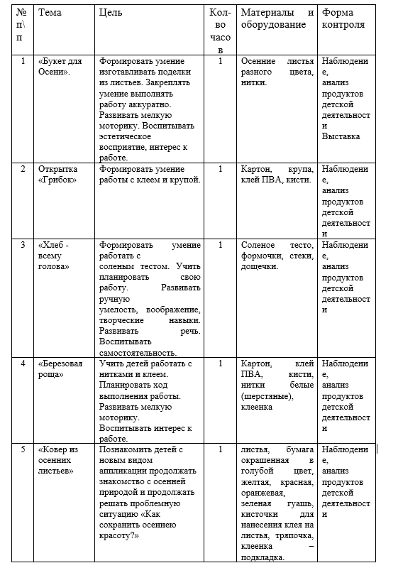

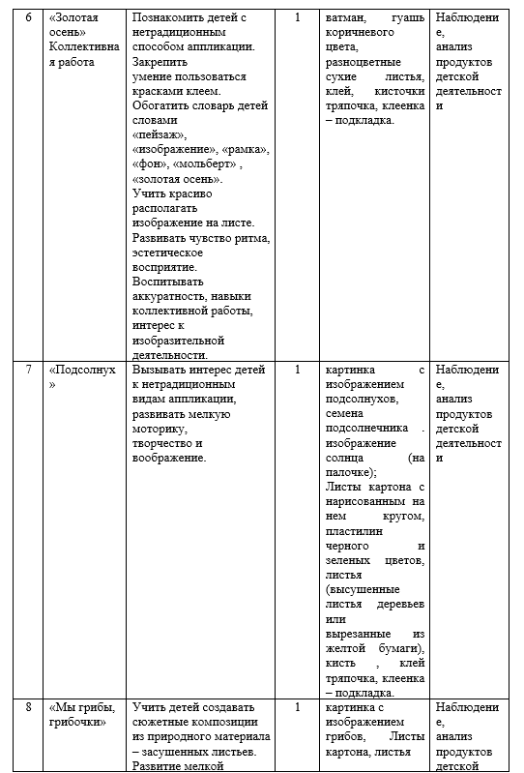

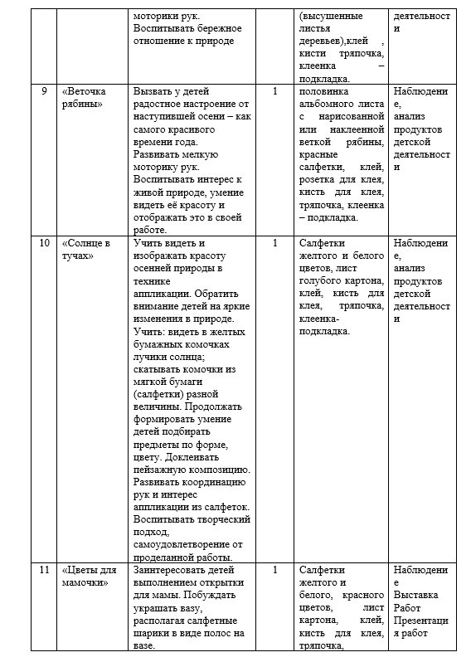

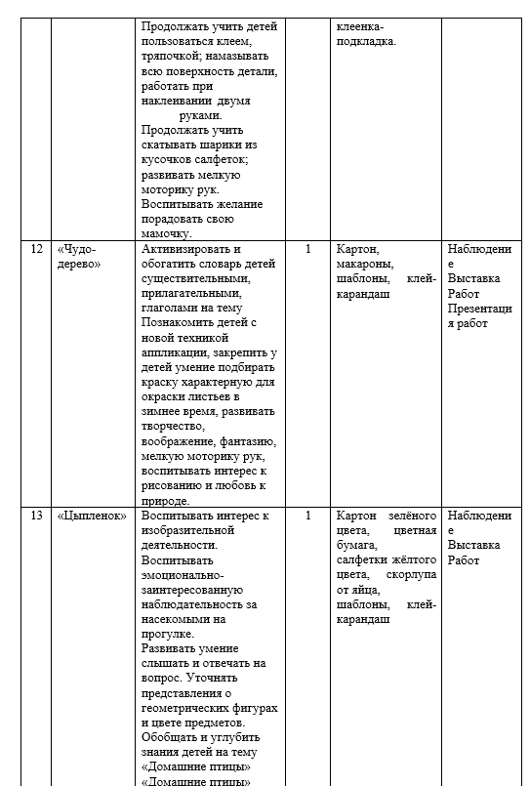

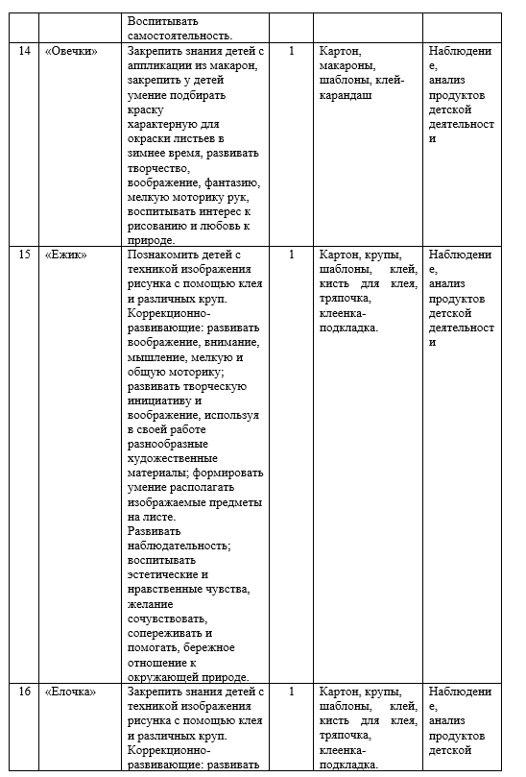

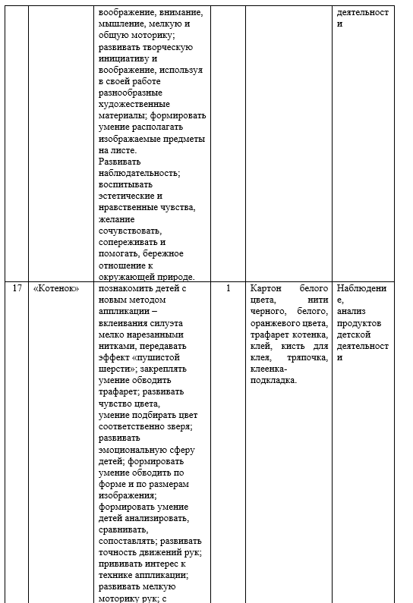

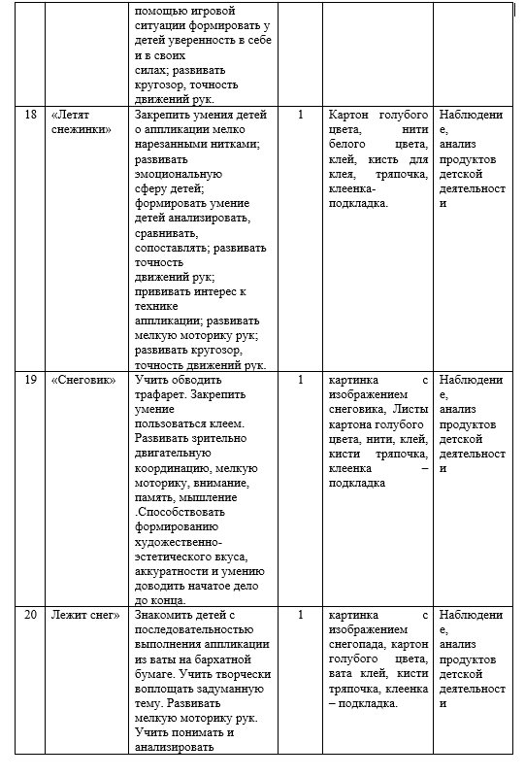

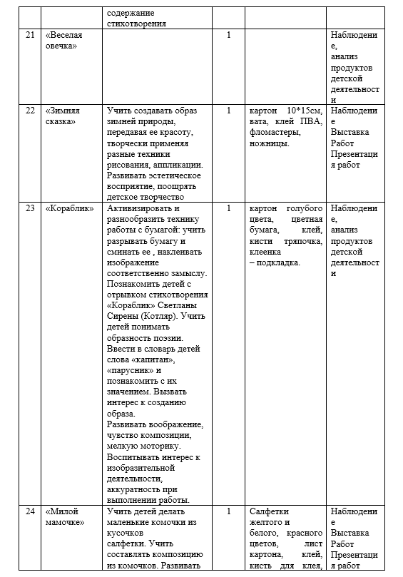

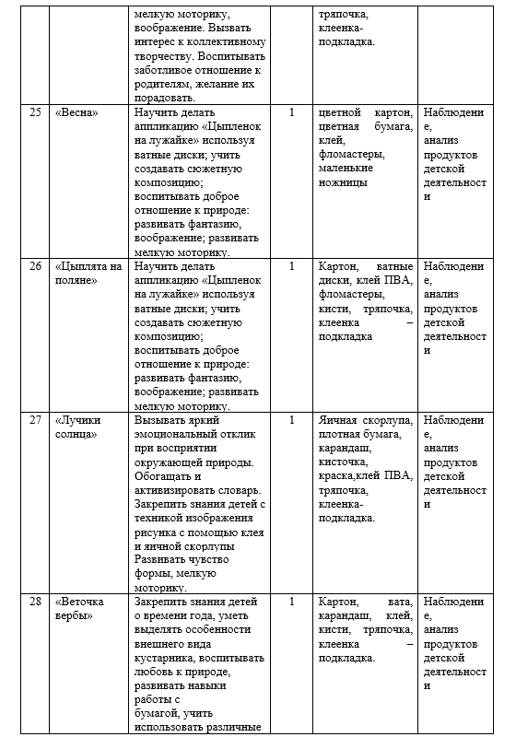

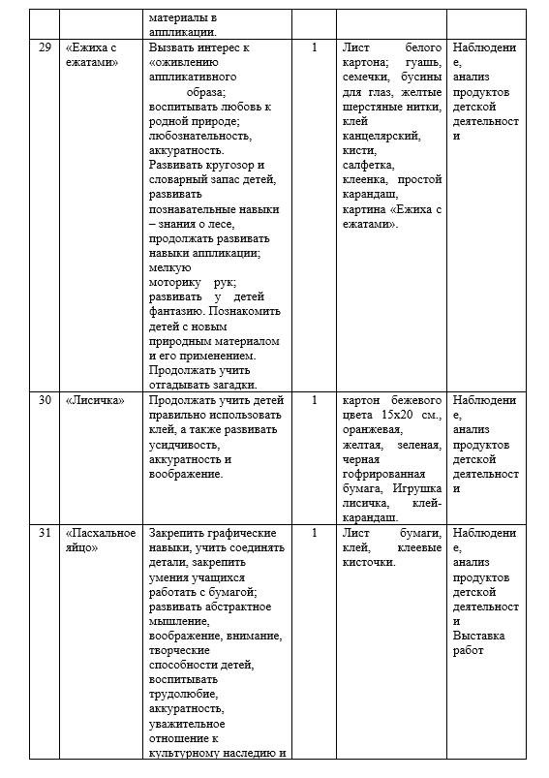

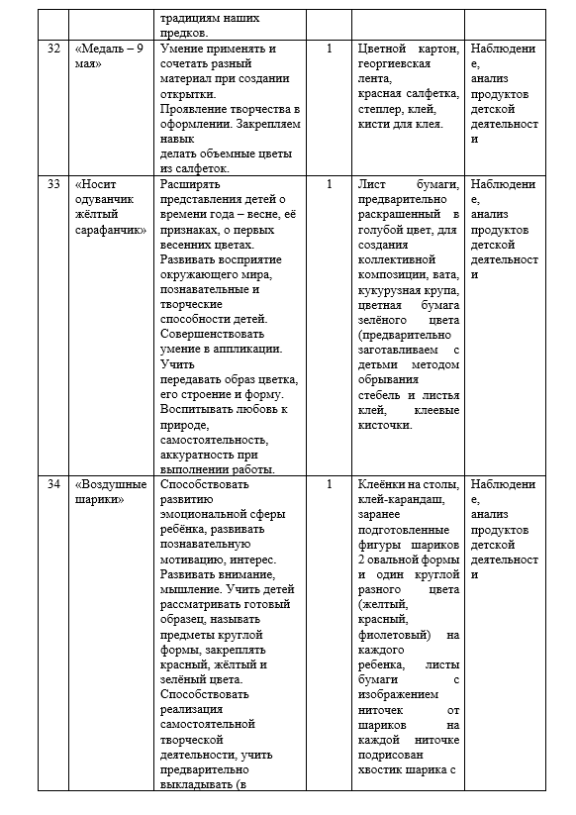

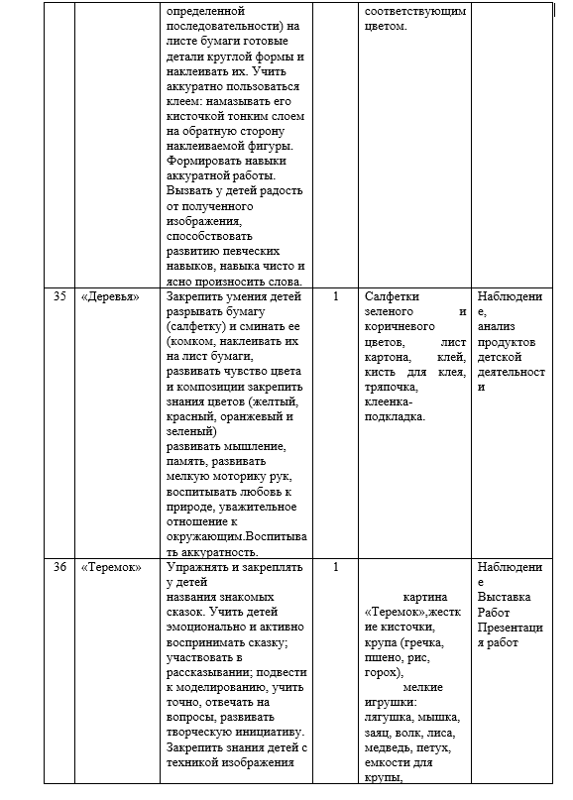

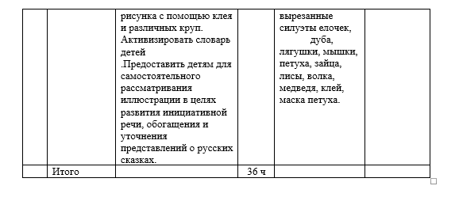

***Способы проверки результатов освоения программы***

*Формы отслеживания и фиксации образовательных результатов:*

- Изготовление альбома фотографий детских работ;

- Проведение выставок детских работ;

- Онлайн фотовыставка на сайте ДОУ;

- Участие в конкурсах.

*Оценочные материалы.*

При реализации Программы проводится оценка индивидуального развития детей. Такая

оценка производится педагогическим работником в рамках педагогической диагностики в

целях отслеживания эффективности реализации Программы.

*Методы проведения педагогической диагностики*

Малоформализованные методы: наблюдение, беседа, анализ продуктов детской

деятельности.

Педагогическая диагностика проводится два раза в год (в конце сентября и в мае).

Оценка педагогического процесса связана с уровнем овладения каждым ребенком

необходимыми навыками и умениями по заданным критериям:

*низкий уровень* - ребёнок не может выполнить все параметры оценки;

*средний уровень* - ребенок с помощью взрослого выполняет некоторые параметры оценки;

*высокий уровень* - ребенок выполняет самостоятельно и с частичной помощью взрослого

все параметры оценки.

Протокол педагогической диагностики заполняются дважды в год (в конце сентября и

мае).

*Формы отслеживания и фиксации образовательных результатов:*

аналитическая справка, видеозапись, готовая работа, журнал посещаемости,

портфолио, фото, отзыв детей и родителей, статья.

Формы предъявления и демонстрации образовательных результатов: аналитический

материал по итогам проведения диагностики, аналитическая справка, диагностическая

карта, открытое занятие, отчет итоговый, портфолио, видеозапись, представленная на

родительском собрании.

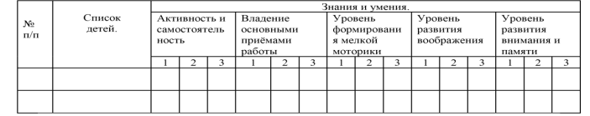Итоговая диагностика в конце учебного года

**Методическое обеспечение**

***Материально-техническое обеспечение:*** ножницы, карандаши, пластилин, цветной картон, цветная бумага, клей, кисточки, бросовый материал, природный материал.

***Методические материалы***

Методы и приемы обучения:

- Словесный– предварительная беседа, словесный инструктаж с использованием

терминов, беседа по теме;

- Наглядный – показ образца изделия, анализ образца. Работа по образцу.

Составление плана работы по изготовлению изделия;

- Практической последовательности – изготовление изделия под руководством

воспитателя, самостоятельно, индивидуальные и коллективные творческие работы.

***Методологической основой для разработки занятий, используемых в программе,***

***являются следующие подходы и концепции:***

За основу работы по Программе взяты методики Н. В. Дубровской «Аппликация из

семян и косточек», Г. И. Перевертень «Мозаика из круп и семян», А. В. Белошистой. и О.

Г. Жуковой «Бумажные фантазии». В них представлены занятия по лепки, аппликации,

оригами, работа с крупами.

**Список используемой литературы**

1. Андреева Р.П., “Расписные самоделки”, Издательский дом “Литера”, Санкт

- Петербург, 2000 г.;

2. Брыкина Е.К. “Творчество детей с различными материалами”, Педагогическое общество России, М: 2002г.;

3. Гомозова Ю.Б. “Калейдоскоп чудесных ремесел”, “Академия развития”, Ярославль, 1999 г.;

4. Гульянц З.К., Базик И.Л. “Что можно сделать из природного материала, М: “Просвещение”, 1991 г.;

5. Гершензон М.А. “Головоломки профессора Головоломки”, М: “Детская литература”;

6. Гульянц З.К. “Учите детей мастерить”, М: “Просвещение”, 1979 г.;

7. Гусакова М.А. “Подарки и игрушки своими руками” (для занятий с детьми старшего дошкольного и младшего школьного возраста). – М: ТЦ “Сфера”, 2000. – 112 с. (Серия “Вместе с детьми”.)

8. «Делаем сами» - ежемесячный журнал;

9. «Дошкольное воспитание» - журнал 1995-1999, 2000-2005, 2006-2008 гг.;

10. Кошелев В.М. “Художественный и ручной труд в детском саду”, М: “Просвещение”, 2002 г.;

11.Корчинова О.В. “Декоративно-прикладное творчество в детских дошкольных учреждениях”, Серия “Мир вашего ребенка”. Ростов н/Д: Феникс, 2002. – 320 с.

12. «Мастерская» - подшивка из газеты “Труд”;

13. Машинистов В.Г., Романина В.И. “Дидактический материал по трудовому обучению”, М: “Просвещение”, 1991 г.;

14. Нагибина М.И. “Плетение для детворы из ниток, прутьев и коры. Популярное пособие для родителей и педагогов. – Ярославль: “Академия развития”, 1997. – 224 с., ил. – (Серия:“Вместе учимся мастерить”).

15. «Очумелые ручки» - телепередача “Пока все дома”;

16. Интернет ресурсы (http:/stranamasterov.ru)

**Приложение**

***Работа с бумагой и картоном***.

Работа в технике «Оригами». Традиционная техника складывания бумажных

фигурок, популярная в Японии, в наше время вызывает большой интерес у педагогов и

родителей. Это связано с уникальными возможностями влияния оригами на развитие

детей. Складывание фигурок благотворно действует на развитие движений пальцев и

кистей рук, внимания, памяти, логического мышления, творческих способностей. Занятия

Оригами способствуют воспитанию усидчивости, аккуратности, самостоятельности,

целеустремлённости. Работа с самыми маленькими детьми построена на конструировании

из одного и нескольких квадратов, при изготовлении которых применяются доступные

малышам способы работы с бумагой (иногда с клеем). В основе работы лежит объединение

фигурок, сложенных двумя основными способами сгибания квадрата: «книжкой» и

«косынкой». В процессе занятий и при использовании полученных фигурок педагог может

решить многие задачи обучающего и воспитательного характера. Складывание фигурок

сопровождается познавательными рассказами различной направленности.

Создавая бумажные модели, ребёнок постоянно работает с геометрическими фигурами:

начинает складывание с выполнения действий на плоскости исходной геометрической

фигуры – квадрата (прямоугольника); в процессе складывания в руках ребёнка одна

геометрическая фигура преобразуется в другую. Работая с геометрическими фигурами,

дети закрепляют сведения об их строении (стороны, углы, вершины, соотношение сторон

и т. д., признаки их сходства и различия. При изготовлении некоторых классических

фигурок дошкольники узнают о некоторых обычаях, существующих в Японии. Занятия

оригами несут в себе культурологические сведения. При складывании фигурок педагог

сообщает детям информацию экологического характера, особенно если это фигурки

животных. Занятия сопровождаются информацией о птицах и зверях, обитающих на

территории нашей страны. Работа с бросовым материалом.

Практическая работа с разнообразным бросовым материалом побуждает детей к

творчеству, предусматривает развитие навыков ручного труда, конструирования, знакомит

с приёмами работы различными инструментами, учит осторожному обращению с ними,

способствует развитию координации движений пальцев, развивает мелкую моторику

пальцев, воспитывает усидчивость и самостоятельность. Многие из предложенных

поделок предполагают использование их в быту, и важным моментом при их изготовлении

является прочность конструкции. Работая с разными материалами, дети знакомятся с их

свойствами, разнообразной структурой, приобретают трудовые навыки и умения, учатся

мыслить. Некоторые операции требуют приложения усилий, использования наиболее

опасных инструментов, особенно в подготовительной стадии, и этот этап работы педагог

берёт на себя.

***Работа с природным материалом.***

Конструирование из природного материала по своему характеру ближе к

художественным видам деятельности. Создавая образы, дети не только их структурно

отображают, сколько выражают своё отношение к ним, передают их характер, что

позволяет говорить о художественной природе этих образов. Задача педагога – научить

детей чувствовать специфику природного материала, видеть богатую палитру его красок,

форм, фактуры и на основе этого создавать разнообразные художественные образы. Это

способствует развитию у детей воображения и творчества, в основе которых лежит

овладение детьми обобщёнными способами построения образа с опорой на наглядность

(природный материал) и имеющиеся у них многоаспектные представления из собственной

жизни, сказок, фильмов т. п.

***Лепка из соленого теста.***

Старинный русский народный промысел – лепка из соленого теста – упоминается в

летописях уже в Xll веке. Центром промысла является Русский Север, Архангельская

область. Фигурки из соленого теста были не простыми игрушками, они играли

магическую, ритуальную роль – служили оберегами. Считалось, что любая поделка из

соленого теста, находящаяся в доме, - символ богатства и благополучия в семье, и хлеб с

солью всегда будут водиться на столе. Вот почему эти фигурки нередко называли очень

просто – «ХЛЕБОСОЛ». Возрождение этой старой народной традиции расширило

применение соленого теста. Оно оказалось прекрасным материалом для детского

творчества, развивающим мелкую моторику рук, способствующим развитию творческого

воображения. Хотя поделки из теста – древняя традиция, им находится место и в

современном мире, потому что сейчас ценится все экологически чистое и сделанное

своими руками. Соленое тесто в последние годы стало очень популярным материалом для

лепки. Работа с ним доставляет удовольствие и радость. Занятия лепкой одновременно

являются и занятиями по развитию речи. В процессе обыгрывания сюжета и выполнения

практических действий с тестом ведется непрерывный разговор с детьми. Такая игровая

организация деятельности детей стимулирует их речевую активность, вызывает речевое

подражание, а в дальнейшем организует настоящий диалог с игрушечным персонажем или

со взрослыми.

Можно говорить о том, что работа с соленым тестом – это особая ситуация, которая

стимулирует развитие коммуникативной функции речи, способствует расширению

активного и пассивного словаря детей.

***Изонить.***

Техники изонити (или ниткографии) – как одного из видов прикладного искусства.

Это техника создания картин из ниток на твердой основе (картоне). Её также называют

вышивкой по картону. В настоящее время изонить пользуется необычайной

популярностью. Она привлекает простотой исполнения и эффектностью готовых работ.

Преимущество техники – её простота и художественная привлекательность. Освоить

изонить под силу даже детям дошкольного возраста. Занятия изонитью способствуют:

• развитию у ребенка мелкой моторики пальцев рук;

• глазомера;

• логического мышления, воображения;

• волевых качеств (усидчивости, терпения, умения доводить работу до конца); •

художественных способностей и эстетического вкуса.

На занятиях дети приобретают практические навыки (ножницами, фигурными

трафаретами, опыт рисования и ручного труда, закрепляют полученные ранее знания о

геометрических фигурах, счёте).

***Пальчиковые игры***

*Сказки оживают*

Кусочки пластилина катает наша Зина: Шарики, колбаски, и оживают сказки.

Пальчики стараются, лепят, развиваются.

Все из пластилина

Из пластилина овощи, из пластилина буквы.

Смогу слепить без помощи я даже торт для куклы.

*Бумажный дом*

Строим дом многоэтажный из кубов и пирамид.

Не кирпичный дом, бумажный. Но отлично он стоит.

*Снежинка*

Я в руках листок держу, вчетверо его сложу, Отогну еще разок, получился уголок.

Режу ровно, не спеша, как снежинка хороша!

*Коврик*

Коврик плету из полосок бумажных. Видела коврик такой я однажды.

Яркими красками коврик горит, Можно подружке его подарить. Театр

Кукол рисую, потом вырезаю.

С ними в театр интересно играю. Нравится маме театр бумажный. Ловкие руки – как это важно!

*Карандаш*

Карандаш в руках катаю, между пальчиков верчу.

Непременно каждый пальчик быть послушным научу.

*Орехи*

Научился два ореха между пальцами держать.

Это в школе мне поможет буквы ровные писать.

*Бусинки – горошки*

Покатаю я в руках бусинки, горошки.

Станьте ловкими скорей, пальчики, ладошки.

*Катя – мастерица*

Если Катя в лес пойдет, разных шишек наберет. А потом полдня сидит, терпеливо мастерит:

Зайчиков и мишек, все из разных шишек.

*Бусы*

Зайка желуди собрал, их на нитку нанизал. Очень маме угодил, - он ей бусы подарил. Робот

Робот маму удивил: робот по столу ходил,

А затем пустился в пляс, спрыгнув прямо на палас.

*Удачный кораблик*

Скорлупка ореха, из палочки – мачта. Плыви, мой кораблик, ты сделан удачно. Золотой коврик

Листья осенью сушила, как хорош подарок мой! В день рождения вручила маме коврик золотой.

*Муха*

Муха не летящая, муха не жужжащая, Сделана из желудей. Ты не настоящая.

*Жираф*

Жирафы в Африке живут, жирафы в Африке жуют.

А у меня жираф из палочек – из палочек, из выручалочек.

*Силач*

Палочки я разбросаю, снова в руку их возьму, Быстро силу набираю, скоро гирю подниму.

*Журавль*

Семечек белых от тыквы взяла, птица похожа, да только бела. Краску беру и журавль – настоящий.

Встретит он братьев, к нам с юга летящих.

*Ослик*

Ослик отличный вышел из пробок. только характером ослик мой робок:

Тигра боится, от волка бежит,

И по – ослиному громко кричит.

***Загадки***

• Одноглазая старушка узоры вышивает (иголка).

• Всех на свете обшивает, что сошьет – не надевает (иголка).

• Сама коротка, а хвост длинен (нитка с иголкой).

• Ныряла, ныряла, да хвост потеряла (нитка с иголкой).

• Маленького роста я тонкая и острая. Носом путь себе ищу, за собою хвост тащу (нитка с иголкой).

• Я пушистый, мягкий, круглый, есть и хвост, но я - не кот, часто прыгаю упруго, покачусь – и под комод (клубок ниток).

• Маленько, кругленько, а за хвост не поднять (клубок ниток).

• На пальце одном ведерко вверх дном (наперсток).

• Железный жучок, на хвостике червячок (булавка).

• Кланяется, кланяется, придет домой – растянется (топор).

• Зубастый зверек грызет со свистом дубок (пила).

• Толстый тонкого побьет, тонкий что-нибудь прибьет (молоток и гвоздь).

• Два кольца, два конца, а посередине гвоздик (ножницы).

• Без головы, а в шляпе, одна нога, и та без сапога (гвоздь).

• Грамоты не знаю, а весь век пишу (карандаш).

• Деревянная река, деревянный катерок, а над катером струится деревянный дымок (рубанок).

• По деревянной речке плывет кораблик новый, свивается в колечки дымок его сосновый (рубанок)

*«Считалка»*

Руки нужно держать перед собой, пальцы зажаты в кулачки.

1, 2, 3, 4, 5!

На каждый счет поочередно разгибать пальцы, начиная с большого пальца.

Пальцы вышли погулять.

Пошевелить всеми пальчиками одновременно.

Этот пальчик нашел гриб.

Загнуть большой палец.

Этот пальчик кормит рыб.

Загнуть указательный палец.

Тот играл.

Загнуть средний палец.

А этот пел.

Загнуть безымянный палец.

А мизинчик лишь смотрел.

Загнуть мизинец.

*«Моя семья»*

Перед началом игры пальцы зажаты в кулачки.

Первый палец —

папочка. Поднять

большие пальцы.

Второй палец — мамочка.

Разогнуть указательные

пальцы. Третий палец —

дедушка.

Разогнуть средние пальцы.

А четвертый — бабушка.

Разогнуть безымянные пальцы.

А вот этот пальчик — я!

Выпрямить мизинцы.

Это вся наша семья!

Хлопать в ладошки.

*«Гости»*

Расположить ладошки перед собой, повернув их внутренней стороной друг к другу.

К пальчику

большому В

гости все

бегут.

Соединить большие пальцы и постучать ими

друг о друга. Только вышел с дома,

Указательный уж тут.

Соединить указательные пальцы и постучать ими друг о друга.

Потом средний подоспел.

Соединить средние пальцы и постучать ими друг о друга.

Безымянный прилетел.

Соединить безымянные пальцы и постучать ими

друг о друга. И мизинчик — крошка Постучал в

окошко.

Соединить мизинцы и постучать ими

друг о друга. Вот все вместе собрались

— Посиделки начались.

Сжать ладошки в кулачки и ритмично постукивать ими друг о друга.

*«Дудочка»*

Ой, ду-ду, ой, ду-ду,

Ладони сложены колечком на некотором расстоянии друг от друга.

Потерял пастух дуду.

«Колечко» одной руки поднесено ко рту, дети крутят ладонями, как будто играют на

дудочке.

А я дудочку нашла,

Наклон вперед за воображаемой дудочкой.

Пастушку я отдала.

Протянуть руки вперед, как бы отдавая дудочку.

- Ну-ка, милый

пастушок Ты

спеши-ка на

лужок, «Идти»

пальцем по

столу.

Там Буренка лежит,

Показывая «рожки» из пальчиков.

На теляток глядит,

Ладони открыть и закрыть,

изображая глаза. А домой не идет,

Молочка не несет.

Отталкивающие движения двумя ладонями.

Надо кашу варить,

«Варят» кашу указательным пальцем.

Сашу кашей кормить.

Подносят ко рту воображаемую ложку.

*«Веселая старушка»*

У веселенькой старушки

Хлопки в ладоши, то правая, то левая рука сверху.

Жили в маленькой избушке

Сложить руки углом и показать избушку.

Десять сыновей.

Показать десять пальцев.

Все без бровей

Очертить брови пальцами.

Вот с такими ушами,

Растопыренные ладони поднесены к ушам.

Вот с такими носами,

Показать длинный нос двумя растопыренными пальцами.

Вот с такими усами,

Очертить пальцами длинные «гусарские» усы.

Вот с такой головой,

Очертить большой круг вокруг головы.

Вот с такой бородой!

Показать руками большую бороду.

Они не пили, не ели,

Одной рукой поднести ко рту «чашку», другой – «ложку».

На старушку все глядели,

Держа руки у глаз, похлопать пальцами, словно ресницами.

И все делали вот так…

Ребенок показывает любые загаданные им действия.